**Sjukhusbiblioteket Skellefteå  
Oktober 2025**

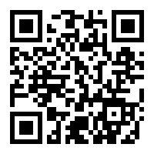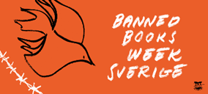 **Måndag – Fredag 6 – 12/10. Banned   
 Books Week.**   
 Årets Banned Books Week är här och vi skyltar med   
 ”förbjudna” böcker i lokalen. Varsågod att låna! Läs   
 mer om Banned Books Week, använd qr-koden.  
 Du kan i Skellefteå vara med och testa dina kunskaper   
 om förbjudna böcker, fina priser utlovas till 2 vinnare!

**En bild som visar person, Människoansikte, leende, klädsel

AI-genererat innehåll kan vara felaktigt.Måndag 20/10, kl. 12.00 – 12.45. Författarbesök med Helena Lindegren.**

”I stort sett mänsklig” är en gripande roman om att växa upp som barn och sedan göra det igen som vuxen. Med brant humor och skoningslös iakttagelseförmåga skildrar Helena Lindegren en kvinna som borde göra bättre ifrån sig och ett västerbottniskt landskap som skänker tröst och svindel.

Fotograf till bilden: Kajsa Göransson.

En bild som visar möbler, inomhus, bokskåp, bok

AI-genererat innehåll kan vara felaktigt.

**Onsdag, 22/10, kl. 12.15 – 12.40. Bokprat med tips och nyheter.**

Kunde du inte vara med på Höstens nyheter i september? Vill du ha boktips? Välkommen in så pratar vi nyheter och kikar i hyllorna.